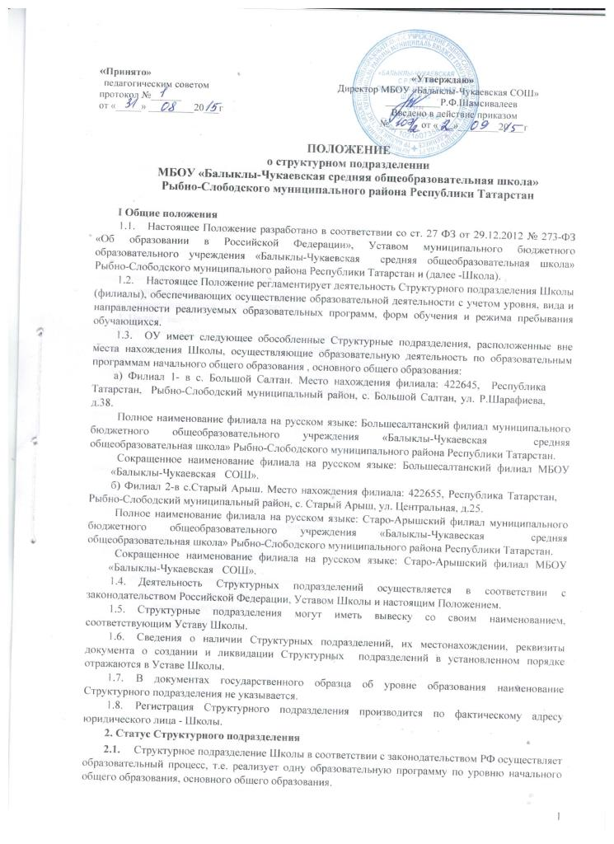Структурное подразделение проходит аттестацию в составе Школы в порядке, предусмотренном законодательством Российской Федерации.
- Статус Структурного подразделения устанавливается при государственной аккредитации. Категория, тип и вид Структурного подразделения определяется на основе направленности реализуемых им лицензированных образовательных программ.
- Структурное подразделение не является юридическим лицом.
- Структурное подразделение представляет интересы Школы, осуществляет их защиту, но не ведет самостоятельно образовательную, хозяйственную, социальную или иную деятельность.
- Структурное подразделение в порядке, установленном законодательством, несет ответственность за:

- невыполнение функций, отнесенных к компетенции Структурного подразделения;
- реализацию не в полном объеме образовательных программ в соответствии с учебным планом и графиком учебного процесса;
- некачественное образование своих выпускников;
- причинение вреда жизни и здоровью, обучающимся и работникам Структурного подразделения во время образовательного процесса;
- нарушение прав и свобод обучающихся и работников Структурного подразделения;
- иные нарушения, в случаях предусмотренных законодательством.
3. Цели и задачи
3.1. Основной целями Структурного подразделения является:
- создание условий для реализации гражданами гарантированного государством права на получение общедоступного и бесплатного начального общего образования в соответствии с требованиями образовательных стандартов ;
- устойчивое развитие системы образования Структурного подразделения для развития творческой личности, для подготовки учащихся к самостоятельной жизни в обществе, формирования высоко развитой интеллектуальной личности, владеющей инновационными технологиями и универсальными учебными действиями в процессе познания и практики.
3.2. Основными задачами Структурного подразделения являются:
- формирование общей культуры личности учащихся на основе усвоения обязательного минимума содержания общеобразовательных программ;
- воспитание гражданственности, трудолюбия, уважения к правам и свободам человека, любви к окружающей природе, Родине, семье;
- адаптация к жизни в обществе:
- формирование здорового образа жизни.
- развитие вариативности и свободы выбора образовательных технологий для учащихся с учетом специфики Школы, подготовки и внедрения ФГОС:
- совершенствование технологий системно-деятельностного, компетентностно-ориентированного подхода в образовании для обеспечения формирования базовых компетентностей современного человека;
- внедрение современных педагогических технологий с целью повышения качества образования и развития творческого потенциала Обучающихся, познавательных мотивов, обогащения форм учебного сотрудничества в образовательной сети Школы;
- совершенствование работы с кадрами по повышению квалификации в направлении освоения информационно-коммуникативных технологий и современных педагогических технологий;
- создание условий для развития внутришкольных и межшкольных связей с целью поликультурного образования учащихся:
- создание единого образовательно-воспитательного пространства с учетом всех направлений развития Школы с целью повышения качества образования, развития одаренности и таланта учащихся, достижения социально желаемого результата личностного и познавательного развития обучающихся;
- обеспечение преемственности дошкольного, начального общего и основного общего образования.
4. Основы образовательной деятельности
4.1. Структурные подразделения реализуют образовательную программу начального
общего образования, основного общего образования.
4.2. Лицензирование, аттестация и государственная аккредитация деятельности
Структурного подразделения осуществляется в порядке, установленном ФЗ от 29.12.2012 №
273-ФЗ «Об образовании в Российской Федерации» для образовательных учреждений.
4.3. Государственная аккредитация Структурного подразделения проводится в составе
Школы на основании экспертизы, устанавливающей соответствие содержания и качества
подготовки выпускников, обучавшихся в Структурном подразделении, федеральным
государственным образовательным стандартам или федеральным государственным
требованиям.
4.4. Показатели деятельности Структурного подразделения образовательного
учреждения учитываются при государственной аккредитации Школы.
- Государственный контроль качества образования учащихся Структурного подразделения Школы осуществляется органом исполнительной власти Республики Татарстан, осуществляющим управление в сфере образования, в форме плановых и внеплановых проверок содержания и качества подготовки обучающихся, уровня и направленности образовательных программ, реализуемых в аккредитованных образовательных учреждениях и их Структурного подразделения.
- Организация приема учащихся, обучение и воспитание в Структурном подразделении осуществляются в соответствии с Уставом Школы.
4.7. Структурное подразделение работает по графику шестидневной рабочей недели, с
одним выходным днем и в одну смену.
4.8. Зачисление учащихся в Структурное подразделение Школы осуществляется
приказом директора Школы на основании заявлении родителей (или законных
представителей) обучающихся. Принятые приказом директора данные обучающиеся
записываются в Алфавитную книгу Школы.
4.9 Личные дела учащихся, классные журналы, журналы инструктажа по технике безопасности, договоры с родителями, иная документация по учебной деятельности хранится в Структурном подразделении и ведется Структурным подразделением самостоятельно в соответствии с нормативными требованиями.
4.10. Медицинское обслуживание обучающихся в Структурном подразделении обеспечивается медицинским персоналом согласно Договору между учреждениями здравоохранения, расположенными на территории Рыбно-Слободского муниципального района и Общеобразовательной Организацией. Структурное подразделение обязано предоставить соответствующее помещение для работы медицинских работников
4.11. . Работники Структурного подразделения в обязательном порядке
проходят периодическое медицинское обследование, осмотр, профессиональную
гигиеническую подготовку и педагогическую аттестацию в установленном
законодательством порядке.
4.12. Организация питания осуществляется Структурным подразделением
самостоятельно.
5. Структура Структурного подразделения
5.1. Структура Структурного подразделения определяется Школой в зависимости от контингента учащихся, запросов граждан на предоставление Структурным подразделением образовательных услуг, финансовых возможностей Школы по содержанию Структурного подразделения.
5.2 В Структурном подразделении могут создаваться на добровольной основе ученические организации.
5.3. Школа координирует деятельность общественных (в том числе детских) организаций (объединений), не запрещенных законом.

6. Управление Структурным подразделением
6.1. Управление Структурным подразделением осуществляется в соответствии с
законодательством Российской Федерации, Уставом Школы и настоящим Положением.
6.2. Органами управления Структурным подразделением являются:
- Директор Школы;
- Педагогический Совет Школы;
- Иные органы в соответствии с Уставом Школы, в пределах своей компетенции.
6.3. Директор Школы в отношении деятельности Структурного подразделения:
- осуществляет общее руководство деятельностью Структурного подразделения,
- без доверенности действует от имени Структурного подразделения, представляет его интересы,
- от имени Структурного подразделения осуществляет действия, направленные на реализацию прав владения, пользования и распоряжения имуществом и денежными средствами;
- заключает договоры, в том числе трудовые договоры (контракты), связанные с деятельностью Структурного подразделения;
- устанавливает внутреннюю структуру управления Структурным подразделением, штатное расписание, координирует и контролирует деятельность педагогов и других работников Структурного подразделения;
- распределяет обязанности между работниками Структурного подразделения, утверждает должностные инструкции, инструкции по технике безопасности;
- устанавливает заработную плату работников Структурного подразделения, в том числе надбавки и доплаты к должностным окладам, порядок и размеры их премирования.
- осуществляет иную деятельность в пределах своей компетенции.
- обеспечивает функционирование Структурного подразделения;
- обеспечивает выполнение мобилизационных заданий;
- выполняет мероприятия по защите работников и обучающихся от последствий чрезвычайных ситуаций в условиях мирного и военного времени;
- несет установленную законодательством Российской Федерации ответственность за создание необходимых условий для учебы и сохранения здоровья, труда и отдыха обучающихся и работников Структурного подразделения, а также за деятельность Структурного подразделения в целом;
- обеспечивает выполнение требований правил пожарной безопасности, электробезопасности, СанПиН;
-организует проведение инструктажей в соответствии с нормативными требованиями;
-самостоятельно решает текущие вопросы, возникающие в деятельности Структурного подразделения;
- обеспечивает выполнение решений органов управления Школы, касающихся деятельности Структурного подразделения;
-представляет её интересы в отношениях с государственными и муниципальными органами, организациями и гражданами;
-на основе решений органов управления Школы и настоящего Положения использует закрепленное имущество в соответствии с целями создания Структурного подразделения;
- несет ответственность за сохранность и эффективное использование закрепленной собственности;
- организует и ведет делопроизводство, подготавливает и представляет отделу образования для анализа и передачи по назначению информацию и отчеты о деятельности Структурного подразделения, в том числе статистические,
- организует хранение и несет ответственность за сохранность архивных документов реорганизованной школы, на базе которой создано Структурное подразделение;
- организует ознакомление работников Структурного подразделения с нормативной документацией под роспись;
- организует явку на аттестацию работников Структурного подразделения. Педагогический работник структурного подразделения:
- согласовывает с администрацией Школы и утверждает рабочие программы по предметам, разработанные Структурным подразделением на основании учебного плана Школы;
- распределяет учебную нагрузку, распределяет обязанности между работниками Структурного подразделения, составляет должностные инструкции работников Структурного подразделения;
- представляет проекты договоров с заказчиками на оказание услуг;
- представляет работников Структурного подразделения к установлению надбавок и доплат, премированию, награждению;
- способствует привлечению дополнительных финансовых средств в виде добровольных пожертвований и целевых взносов физических и (или) юридических лиц;
- осуществляет иные полномочия, отнесенные к его ведению законодательством или возложенные на него Школой.

- Работники Структурного подразделения непосредственно подчиняются директору.
- Педагогический совет Школы осуществляет управление Структурным подразделением в соответствии со своей компетенцией, закрепленной в Уставе Школы.
6.13. Для рассмотрения сложных вопросов организации образовательного процесса и
обеспечения повышения квалификации педагогов в Школе и Структурном подразделении
могут проводиться заседания единого Педагогического Совета.
6.14. Педагогические работники Структурного подразделения организуют работу по
повышению квалификации через методические объединения Школы.
6.15. Педагогические работники Структурного подразделения являются членами
педагогического совета Школы.
6.16. В качестве общественной организации в Структурном подразделении действует
родительский комитет. Он содействует объединению усилий семьи и Школы в деле
обучения и воспитания детей. Оказывают помощь в определении и защите социально
незащищенных обучающихся.
6.17. Родительский комитет избирается на родительском собрании Структурного
подразделения в количестве, определяемом решением собрания. Избранные члены
родительского комитета из своего состава выбирают председателя и секретаря.
6.18. Родительский комитет Структурного подразделения:
- осуществляет общественный контроль за реализацией Школой общественной политики; защищает права и интересы учащихся и их родителей;
- организует взаимодействие родительской общественности со всеми субъектами педагогического процесса;
- координирует деятельность органов родительской общественности, по осуществлению взаимодействия семей и Школы в воспитании учащихся;
- оказывает всестороннюю, в том числе благотворительную, помощь Школе; участвует в правовом, финансовом, материально-техническом и ином обеспечении осуществления и развития образовательной деятельности Школы.
-организует психолого-педагогическое просвещение и обучение родителей, осуществляет подготовку и проведение родительских конференций, семинаров, конкурсов и других мероприятий для родителей;
- содействует расширению социальных связей Школы с общественными и государственными учреждениями, социальными службами.
- обсуждает кандидатуры и утверждает списки обучающихся, которым необходимо оказывать материальную помощь в любой форме;
6.19. Родительский комитет Структурного подразделения имеет право обсуждения
вопросов Школьной жизни Структурного подразделения и принятия решений в форме
предложений. Эти предложения должны быть рассмотрены должностными лицами Школы с
последующими сообщениями результатов рассмотрения.
6.20. Родительский комитет ведет протоколы своих заседаний.
7. Работники Структурного подразделения
7.1. Для работников Структурного подразделения работодателем является Школа в
лице ее директора.
- Трудовые отношения работников Структурного подразделения и Школы регулируются трудовым договором (контрактом). Условия трудового договора (контракта) не могут противоречить законодательству Российской Федерации.
- Прием на работу и увольнение работников Структурного подразделения производит директор Школы в соответствии с трудовым законодательством Российской Федерации.
7.4. На всех работников Структурного подразделения распространяются трудовые и
социальные гарантии, а также требования по охране труда и технике безопасности,
установленные трудовым законодательством Российской Федерации и соответствующими
нормативными актами субъекта федерации.
7.5. Права и обязанности работников Структурного подразделения определяются
законодательством о труде Российской Федерации, Уставом Школы, Правилами внутреннего
трудового распорядка, должностными инструкциями, иными локальными актами Школы.
7.6. Работники Структурного подразделения обязаны соблюдать:
- Устав Школы;
- настоящее Положение;
- Правила внутреннего трудового распорядка;
- условия трудового договора;
- должностные инструкции;
- правила по технике безопасности и пожарной безопасности;
- локальные акты Школы.
7.7. Согласно Трудовому кодексу Российской Федерации и санитарным правилам и
нормам работники Школы обязаны периодически проходить медицинское обследование.
7.8. Решения Совета Школы, педагогического совета Школы, приказы и распоряжения
директора Школы обязательны для исполнения работниками Структурного подразделения.
8. Имущественные и финансовые основы деятельности Структурного
подразделения
8.1. Деятельность Структурного подразделения финансируется Учредителем Школы в
соответствии с существующими нормативами за счет средств районного муниципального
бюджета (включая субвенции и субсидии из других бюджетов), а также за счет средств из
внебюджетных источников по отдельным сметам доходов и расходов.
8.2. Бюджетное финансовое обеспечение распространяется на ведение
образовательной деятельности, определенной учебным планом ОУ и на оплату труда
работников Структурного подразделения в пределах утвержденного штатного расписания.
8.3. Имущество Структурного подразделения составляют основные фонды и
оборотные средства, а также иные ценности, закрепленные за ним Школой, стоимость
которых отражается в балансе Структурного подразделения и в сводном балансе Школы:
- денежные и иные материальные средства, закрепленные за ним учредителем;
- безвозмездные и благотворительные взносы, пожертвования организаций, предприятий и граждан.
8.4. Школа:
- устанавливает структуру управления Структурным подразделением и штатное расписание согласно нормативам;
- устанавливает заработную плату работников Структурного подразделения, в том числе надбавки и доплаты к должностным окладам, порядок и размеры их премирования.
8.5. Заработная плата работников устанавливается Школой в зависимости от
квалификации работников, сложности и условий выполняемой работы, количества и
качества затраченного труда и максимальным размером не ограничивается.
8.6. Заработная плата работников включает в себя: базовую часть - установленные
работникам по тарификации должностные оклады; компенсационную часть, состоящую из
выплат компенсационного характера к должностным окладам (ставкам); стимулирующую
часть, включающую выплаты за качество и результативность труда, премии и иные
поощрительные выплаты.
- Размер должностного оклада (ставки) заработной платы работника устанавливается директором Школы с учётом коэффициентов (надбавок, доплат) за сложность и объем выполняемой работы (количество обучающихся, уровень образования, квалификационную категорию, педагогический стаж и др.), на основе базовых должностных окладов (базовых ставок), установленных для соответствующей квалификационной группы.
- Система оплаты труда в Школе, предусматривающая размеры должностных окладов (ставок), выплаты компенсационного и стимулирующего характера, порядок и условия их осуществления, устанавливается Положением о системе оплаты труда в Школе, коллективным договором и иными локальными нормативными актами, принимаемыми с учетом мнения представительного органа работников (профсоюзного комитета).
- Условия оплаты труда работника указываются в трудовом договоре с ним либо в приложении (отдельном соглашении) к трудовому договору в соответствии с действующей в Школе системой оплаты труда.
9. Порядок изменений и дополнений в Положение о Структурном подразделении (филиале)
9.1. Изменения и дополнения к настоящему Положению утверждаются директором
Школы в установленном порядке.
9.2. Ответственность за своевременность внесения в настоящее Положение изменений
и дополнений, возникших в связи с изменением действующего законодательства, возлагается
на Заведующего Структурным подразделением и директора Школы.
10. Отчетность Структурного подразделения
10.1. Структурное подразделение ведет статистическую отчетность и отчетность в
соответствии с действующим законодательством РФ и требованиям вышестоящих органов.
- Школа вправе устанавливать дополнительные требования по срокам предоставления, ведения отчетности, не противоречащие законодательству, исходя из особенностей взаимоотношений Школы и ее Структурного подразделения.
- Школа отчитывается за Структурное подразделение перед органами государственной статистики и органами Отдела образования по разделу начальная общеобразовательная и основная общеобразовательная Школа.
10.4. По окончании установленных сроков хранения Школьная документация
Структурного подразделения передается Школе.
11. Ликвидация и реорганизация Структурного подразделения
11.1. Ликвидация Структурного подразделения осуществляется Учредителем Школы в
соответствии с действующим законодательством Российской Федерации.
11.2. При ликвидации Структурного подразделения увольняемым работникам
гарантируется соблюдение их прав и интересов в соответствии с законодательством.
11.3. Для ликвидации Структурного подразделения образуется ликвидационная
комиссия, состав которой определяется Учредителем, а в случаях, предусмотренных
законодательством -судом.
11.4. Порядок удовлетворения претензий кредиторов в случае ликвидации
Структурного подразделения определяется в соответствии с законодательством Российской
Федерации.
11.5. При ликвидации Структурного подразделения имущество Структурного
подразделения, оставшееся после расчетов Школы с кредиторами, возвращается Школе.
11.6. Структурное подразделение может быть реорганизовано по решению Учредителя в
иную образовательную организацию в соответствии с законодательством Российской
Федерации.
12. Локальные акты, регламентирующие деятельность Структурного подразделения
12.1. Локальные акты Школы являются организационно-юридическими документами,
регламентирующими стороны деятельности Структурного подразделения.
12.2. Нормативную базу Структурного подразделения составляют локальные акты
Школы прямого действия.

